Cálculo Computacional e Estatística

Resolução de problemas Cálculo usando R

Aluno: Helder Davidson Rodrigues Alvarenga RA: 03221027
Professora: Marise Miranda
1) A linguagem R tem uma especificidade de aplicações: Justifique por que é aplicada para:
a) Aplicações estatísticas. Dê um exemplo prático
R: Fazer o ETL, onde você pega os dados de uma tabela do banco, realiza o tratamento e começa o processo de análise dos dados, podendo criar gráficos, tabelas, relatórios que acabam por auxilia na tomada de decisão.
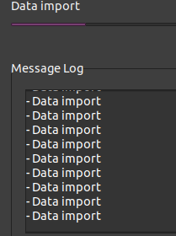
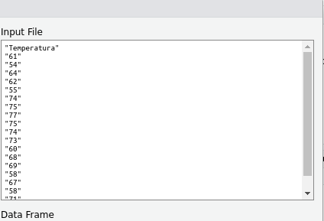

->

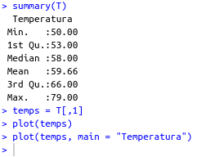
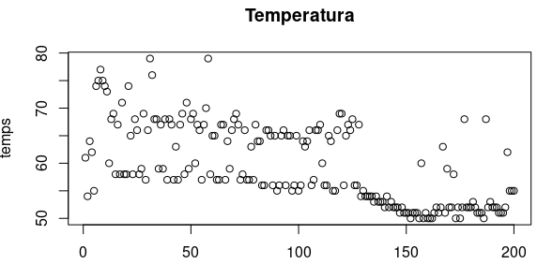

->

b) Criação de visualizações gráficas. Dê um exemplo prático
R: A visualização gráfica é justamente para demonstrar de forma entendível para os responsáveis pela tomada de decisão.

c) Implementação de modelos matemáticos. Dê um exemplo de modelagem matemática na prática.
R: O código abaixo é utilizado para criar uma distribuição normal. Com isso somos capazes de criar exemplos não tão distantes da realidade
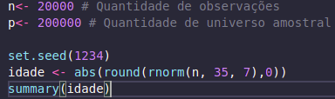

2) Em um contexto de cursos superior de bacharelado, um sistema está sendo criado para se tornar inteligente e apontar o desempenho dos alunos. Uma prova de conceito (POC) é realizada à partir do trecho de código e dos seguintes requisitos a seguir. Apresente os resultados dos alunos aprovados em forma gráfica obedecendo ao código e requisitos. Faça insights.

